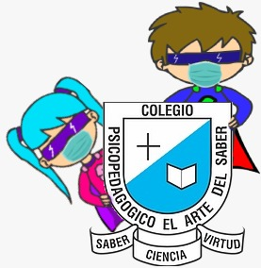

**NOS ENCONTRAMOS EL PRÓXIMO LUNES 24 DE AGOSTO**